2007年10月高等教育自学考试全国统一命题考试
植物学（二）试卷
课程代码2660
一、单项选择题(本大题共24小题，每小题1分，共24分)
在每小题列出的四个备选项中只有一个是符台题目要求的，请将其代码填写在题后的括
1．细胞周期的正确顺序是
A.G₁期→M期→G₂期→S期
B.G₁期→G₂期→S期→M期
C.G₁期→S期→G₂期→M期
D.G₁期→S期→M期→G₂期
2.下列属于不整齐花的是
A.桃花
B.百合[[微信公众号：ikaoti]
C.兰花
D.石竹
3.蚕豆的果实由单心皮发育而成，成熟时可沿腹、背缝线同时开裂，其属于
A.蒴果
B.瘦果
C.角果
D.荚果
4.表皮上，植物体内与外界进行气体交换的通道是
A.气孔
B.皮孔
C.穿孔
D.筛孔
5.葡萄的卷须是
A.叶卷须
B.茎卷须
C.托叶卷须
D.不定根
6.侧根起源于中柱鞘，这种起源方式为
A.外起源
B.内起源
C.外始式
D.内始式
7.桃的果实是由下列何种结构发育而成的?
A.子房
B.胚珠
C.花托
D.花筒
8.线粒体的主要生理功能是
A.呼吸作用
B.光合作用
C.蛋白质合成
D.脂类合成
9.玉米雄花序为
A.圆锥花序
B.总状花序
C.伞房花序
D.伞形花序
10.糊粉粒贮藏的养分是
A.淀粉
B.蛋白质
C.脂类
D.葡萄糖
11.苏铁的营养叶为
A.一回羽状复叶
B.二回羽状复叶
C.深裂单叶[本科目答案页面导航：http://zk.ikaoti.cn/zikao.htm]
D.全缘单叶
12.根瘤是豆科植物的根与下列哪项形成的共生结构?
A.细菌[本科目答案页面导航：http://zk.ikaoti.cn/zikao.htm]
B.真菌
C.藻类
D.地表
13.下列植物为原核生物的是
A.蓝藻
B.衣藻
C.轮藻
D.水绵
14.被子植物生活史中，雄配子体阶段始于
A.小孢子
B.雄配子[[微信公众号：ikaoti]
C.成熟花粉粒
D.受精卵
15.仙人掌上的刺是
A.叶刺
B.茎刺
C.皮刺
D.枝刺
16.小麦的胚囊母细胞发育至成熟胚囊共进行了一次减数分裂和
A.一次有丝分裂
B.二次有丝分裂
C.三次有丝分裂
D.四次有丝分裂
17.在高等植物体中，含叶绿体数目最多的是
A.表皮细胞[[微信公众号：ikaoti]
B.皮层细胞
C.茎尖细胞
D.叶肉细胞
18.筛管主要存在于
A.皮层
B.韧皮部
C.木质部
D.髓
19.苹果的果实是
A.核果
B.浆果
C.瓠果
D.梨果
20.马铃薯的主要食用部分是
A.块茎
B.块根
C.不定根
D.肉质根
21.“无心插柳柳成荫”一句话描述了下列哪种植物繁殖方式?
A.嫁接
B.压条
C.扦插
D.分株
22．木本植物茎增粗时，细胞数目最明显增加的部分是
A.次生韧皮部
B.次生木质部
C.维管形成层
D.周皮
23．染色体是单倍体的是
A.精子
B.合子
C.造孢细胞
D.花粉母细胞
24．银杏供食用的白果是
A.肉质果
B.干果
C.种子
D.浆果
二、填空题（本大题共20空，每空1分，共20分)
请在每小题的空格中填上正确答案。错填、不填均无分。
25．完整的雄蕊由 和 构成。
26．种子萌发的外界条件是 、 和足够的氧气。
27.植物细胞的基本结构包括 和 两大部分。
28．根据细胞的形态和细胞壁加厚的方式不同、机械组织可分为 和 两类。
29．禾本科植物的叶子由 和 两部分组成。
30．构成一朵完全花，最重要的部分是 和 。
31.被子植物胚乳的发育方式通常有 和 两种类型。
32．具有叶片、 和 三部分的叶称为完全叶。
33．低等植物包括 、苗类植物和 。
34．从植物形态学和进化角度看，花是适应于 作用的 枝条。
三、填图题（本大题共3小题，每小题4分，共12分)
35．下图为百合成熟花药横切面图，请填写出各部分结构名称。
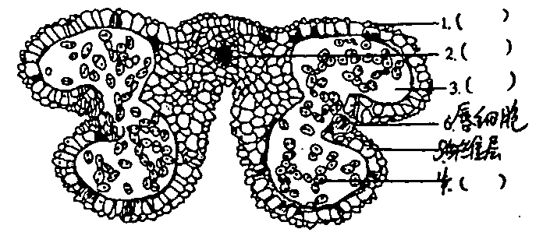
36．下图为荠菜胚结构图，请填写出各部分结构名称。
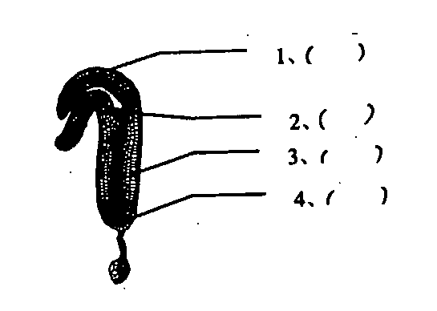
37．下图为小麦小穗图，请填写出各部分结构名称。
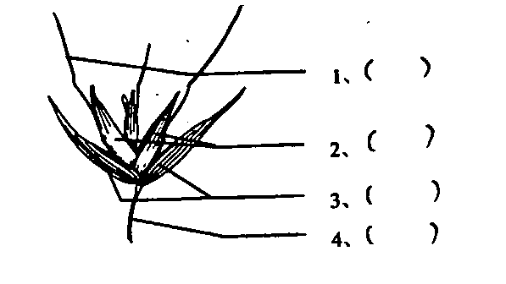
四、名词解释题(本大题共4小题，每小题2分，共8分)[最新年份咨询qq593777558]
38．世代交替
39．异面叶
40．同源器官
41．单性结实
五、简答题(本大题共5小题，每小题4分，共20分)
42．简述旱生植物叶的主要形态结构特点。
43．以油菜为例，简述十字花科的主要特征。
44．简述子叶出土幼苗与子叶留土幼苗的含义。
45．施肥过多作物为什么被“烧死”?
46．比较单轴分枝与合轴分枝的区别。
六、论述题(本大题共2小题，每小题8分，共16分)
47．给一株双子叶植物的幼根和幼茎，你如何从外部形态和内部结构加以识别?
48．以棉花为例，表解胚囊的发育过程。

